Link figma: https://www.figma.com/design/q05ju0dcnrEU1dELI5Su48/Untitled?node-id=2-66&m=dev&t=eO4QXESwOOXzjTak-1

1.
Mục | Nội dung
Actor chính vai trò | - Sinh viên: mượn sách  - Hệ thống: xác nhận đặt mượn sách và cập nhật lịch đặt sách của sinh viên
Yêu cầu chức năng | - FR1: Học sinh chọn điểm thư viện và ngày nhận sách  - FR2: Hiện thị các ca nhận sách và tìm sách cần mượn  - FR3: Kiểm tra phiếu mượn có hơn 5 cuốn hay không  - FR4: Thanh toán tiền cọc và xác nhận thành công, trừ sách đã mượn
Yêu cầu phi chức năng | - NFR1: Hệ thống phải phản hồi trong 2 giây và trả về kết quả 95%  - NFR2: Sử dụng giao thức HTTPS, đảm bảo bảo mật cho lịch sử mượn sách
Br 2 -> bước 2 | Bước 2: hiện thị các ca sách còn chỗ
Br 3 -> bước 4 | Bước 4: tìm và chọn các sách, ghi chú mượn sách
Điểm chưa rõ – câu hỏi | - Điểm chưa rõ : Mỗi phiếu mượn tối đa 5 cuốn nhưng trong main flow không nhắc tới.  - Điểm chưa rõ: bấm xác nhận cọc nhưng chưa nói đến thanh toán  - Câu hỏi: Nếu trong lúc sinh viên đặt cọc sách đang mượn thì người khác tới đặt cọc sách nhanh hơn người trước thì phải xử lý như nào.

Câu 2:

6.1: chọn điểm thư viên
6.2: Ngày đến nhận sách
6.3: chọn một ca nhận sách
6.4: tiếp tục
6.5: tìm và chọn sách cần mượn ( nhập ghi chú)
6.6: xem danh sách sách và tiền cọc
6.7: bấm xác nhận mượn
6.8: hệ thống kiểm tra ca còn chỗ
6.9: sinh viên có sách quá hạn
7.0: tạo phiếu mượn, cấp mã phiếu, tính hạn trả, hiển thị thành công
Vẽ:
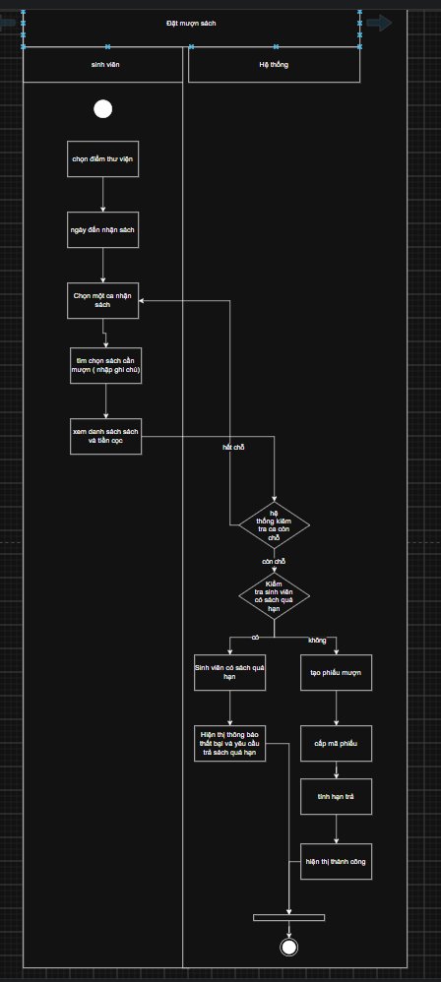

Thiết kế ERD:
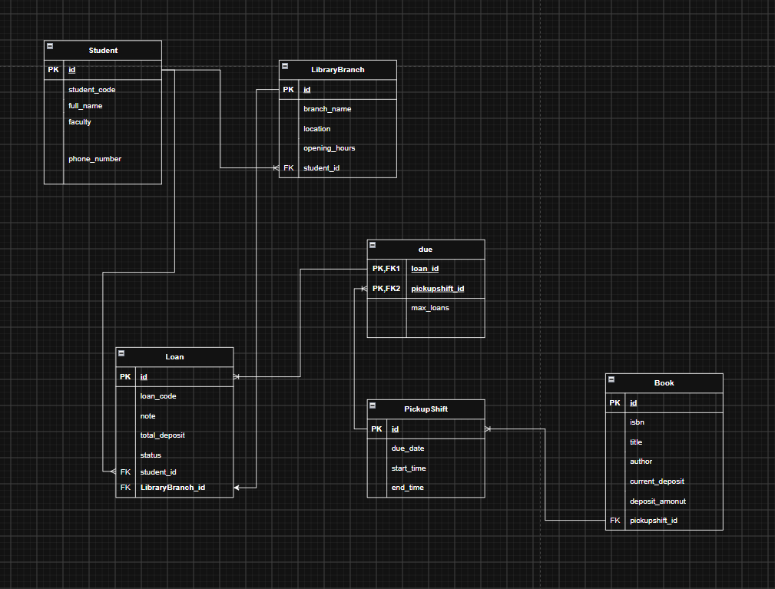

3 thuộc tính chư gắn vào bảng:
max_loans: bảng due
due_date: bảng PickupShift
deposit_amonut: Bảng Book

Thuộc tính không thêm vào là shift_date: Vì đã có start_time và end_time thì có thể nhìn thấy và không cần thêm vào.

UI/UX trên figma
Lỗi | Nguyên tắc vi phạm | Cách sửa
Nút cancel nhìn khá to hơn nút next đều này khiến dễ bấm nhầm | Phân cấp thị giác | Chỉnh cho 2 nút đó ngang nhau và chỉnh màu lại cho nút next dễ nhìn hơn
Sử dụng ô nhập thủ công đều này khó tra ra điểm thư viện | Hiện thị không tin không rõ ràng | Đặt lên thông tin điểm thư viện có sẵn để và chỉ để dùng chọn
Các chữ ngày giờ hơi mờ nhạt làm khó nhìn | Hiện thị phân cấp thị giác | Nên để màu rõ hơn và cần in đậm những thông tin như còn bao nhiêu chỗ
Chưa thấy phần nếu hết chỗ thì sẽ hiện thị như thế nào | Hiện thị phân cấp thị giác | Nên cho 1 ca là hết chỗ để dễ nhận biết và ô next cũng nên làm cho đúng với từng trường hợp

